不 符 合 项 报 告
审核领域及类型 | □QMS □50430 ■EMS □OHSMS □FSMS □HACCP  ■初审■第( 2 )阶段审核□再认证□监督（）次□证书转换□特殊审核□其他
受审核方 | 重庆逸悦利包装有限公司 | 陪同人员 | 陶艳辉
受审核部门 | 综合部 | 预计整改完成日期 | 2021年10月25日
不符合事实描述:
查2021年培训计划，5月计划对环境管理办法及固废的处理细则进行培训，未能提供培训记录表，不符合 GB/T24001-2016标准7.2 条款“组织应保留适当的文件化信息作为能力的证据”。

上述事实不符合：□GB/T 19001:2016 idt ISO 9001:2015标准 条款
□GB/T 50430-2017标准 条款:
■ GB/T 24001-2016 idt ISO 14001:2015标准 7.2 条款
□GB/T 45001-2020 idt ISO45001：2018标准 条款相关要求

不符合性质：□严重 ■一般
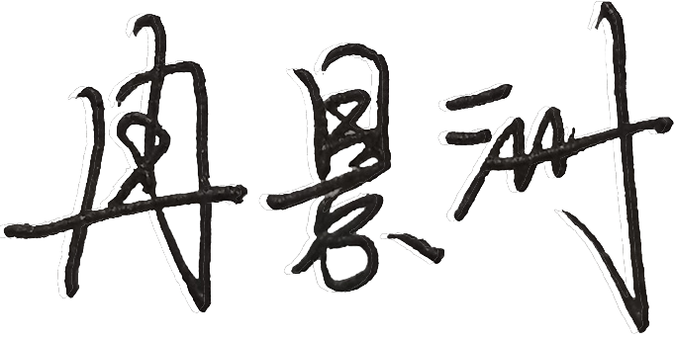
审核员： 审核组长： 受审核方代表：
日 期：2021年10月23日 日 期：2021年10月23日 日 期：2021年10月23日
纠正措施验证（包括验证的主要内容和结果）

审核员： 日期：
不符合项纠正措施表
不符合项事实摘要：

纠正情况：

原因分析：

纠正措施：

预定完成日期：
举一反三检查情况：

受审核方纠正措施有效性的验证：

验证人： 日期：
受审核方代表： 日期:

